RUSSIAN　FOODS

ぶっちゃけロシア料理今まで食った外国料理の中で一番美味かったね。みんなにも食べてほしいわ～

福井紳佑

ロシア料理の特徴

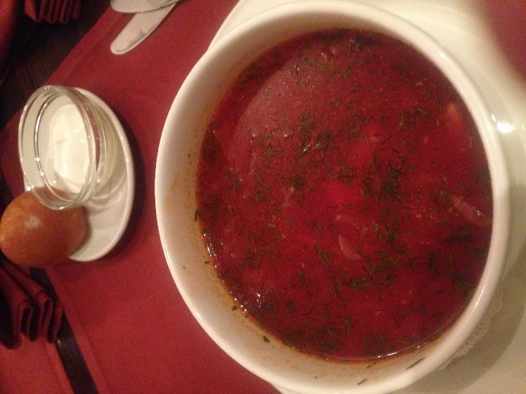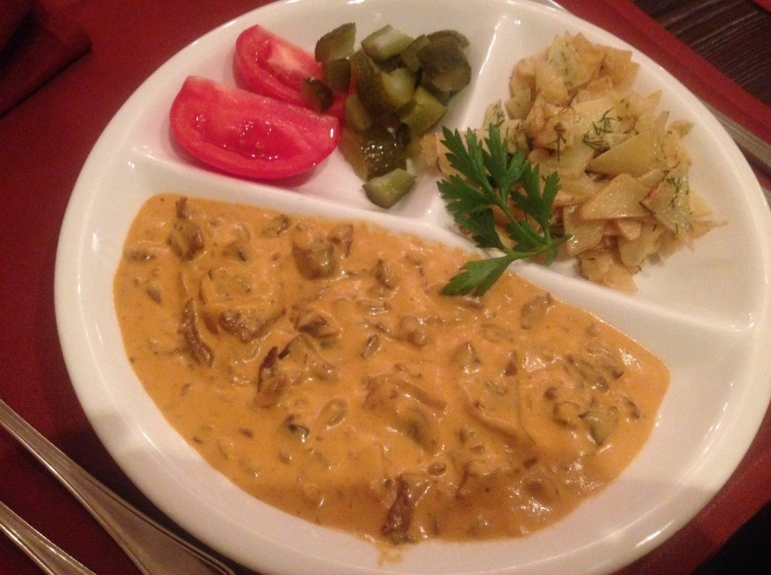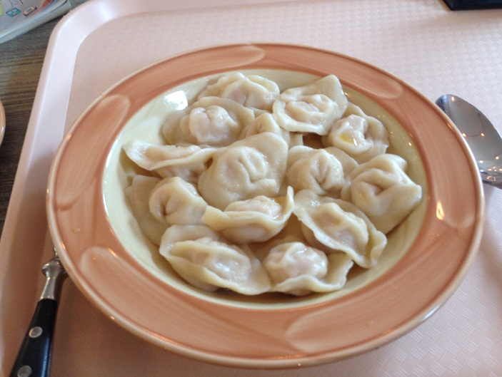

みなさんロシア料理を食べた事はありますか？？日本ではあまりロシア料理店は見かけないので、あまり触れる機会がないかもしれません。ロシアという国をイメージすると「広い」「寒い」といったところを誰しも想像すると思いますが、それらの特徴が料理にもよく現れています。例えば、厳しい気候風土で手に入れることのできる魚、家禽、野生の鳥獣、キノコ、ベリー類、ハチミツやライ麦、大麦、小麦、きび等の穀物といった食材がふんだんに使われています。ライ麦を使って作られた酸味のある黒パンはロシア国民の主食といえるでしょう。また、保存食も発達しており、魚の塩漬け、様々な野菜のピクルス、果物のジャムといったものもが煮込み料理、炙り焼き料理、スープなど様々な料理に使われています。

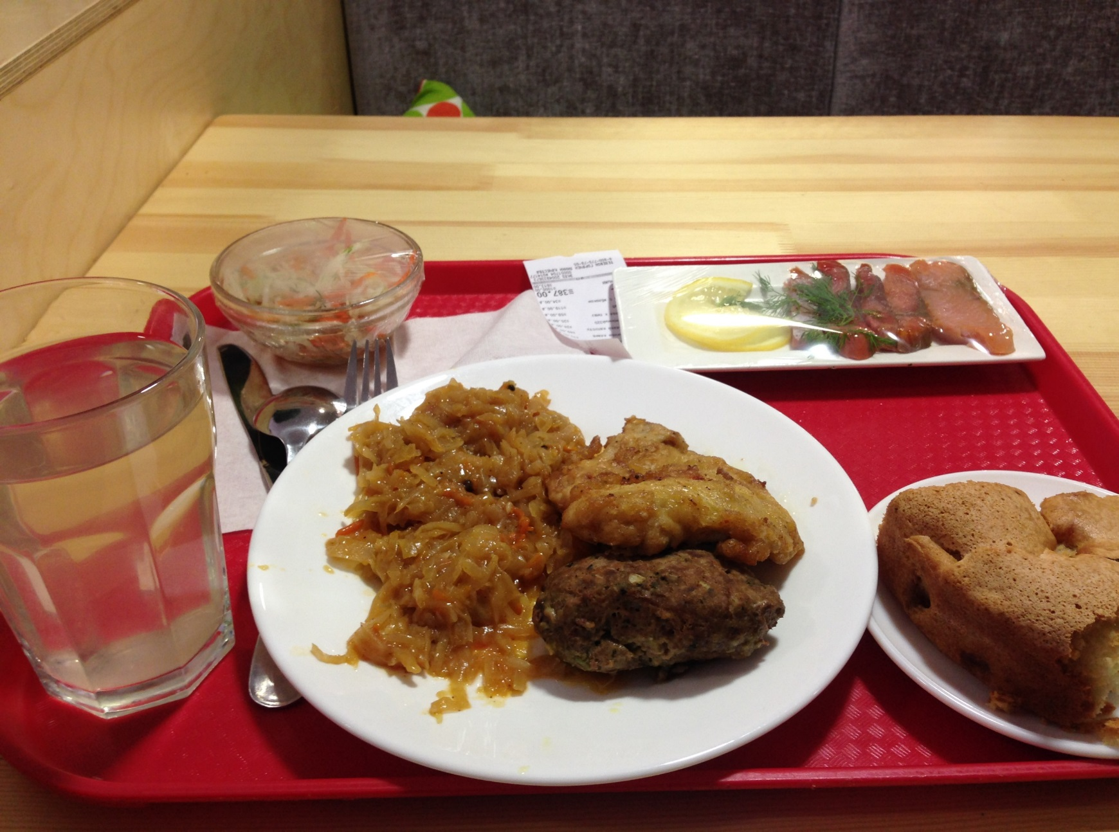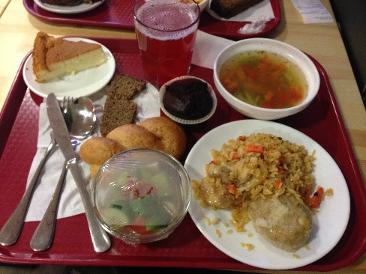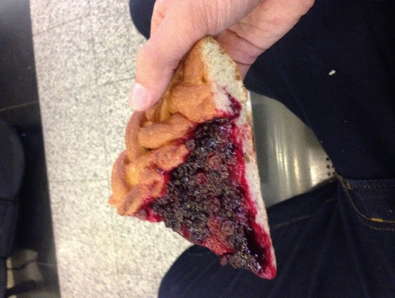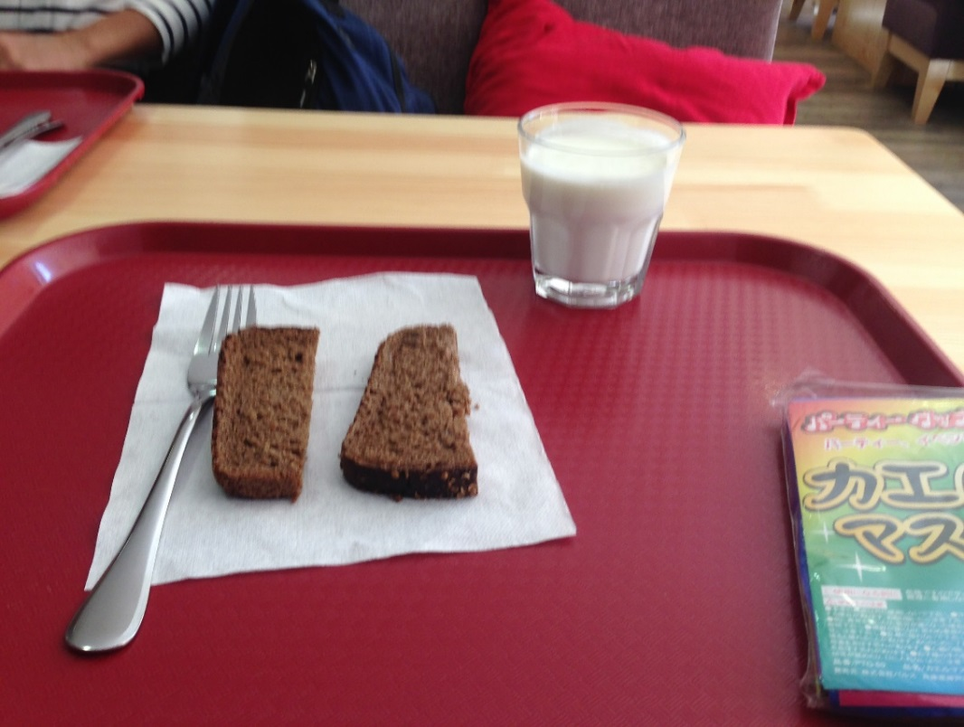

*ロシア料理　BEST３！！*

小麦を練った生地の中に肉やタマネギ、ニンニクなどを混ぜた具を包みこんだもの。餃子みたいなものだが、焼くのではなく、ゆでることによって生地がもっちりする。また味付けもオリーブオイルなので濃厚。もちろん中は肉汁じゅわぁ～

牛肉、タマネギ、マッシュルームなどをバターでいため、スープで煮込みサワークリームをたっぷり加えたもの。とってもクリーミーでマイルドなお味で、日本でいうところのご飯がすすむくんです。一緒に食べたのはじゃがいもでしたが(笑)

最も定番の具だくさんスープ。和食でいうと豚汁といったところ。ロシアの厳しい気候にはあったかくて栄養のあるボルシチがぴったりやで。ちなみに赤い色は砂糖大根によるもので、怪しいものは何も入ってないよ(笑)

ロシア料理の中でも特に美味しかったメニューTOP3！しかし、正直にいうとこの順位に意味はあまりないです。(笑)　印象に残ったもの、凝っているなと思うものを選びました。

④スーパーで売られていたベリーパン　⑤食堂で筆者が食べたメニュー。これで350ルーブル（１０００円）程度。

④

③

⑤

②

①

①ピロシキ

②サーモンの塩漬け

③黒パン